临清市公安局
2021年政府信息公开工作年度报告

本报告根据《中华人民共和国政府信息公开条例》（以下简称《条例》）、《国务院办公厅政府信息与政务公开办公室关于印发〈中华人民共和国政府信息公开年度报告格式〉的通知》（国办公开办函〔2021〕30号）等文件要求编制而成。报告全文包括总体情况；行政机关主动公开政府信息的情况；行政机关收到和处理政府信息公开申请的情况；因政府信息公开工作被申请行政复议、提起行政诉讼的情况；政府信息公开工作存在的主要问题及改进情况、其他需要报告的事项等6个方面。
报告中所列数据的统计期限自2021年1月1日起至2021年12月31日止。本报告的电子版可在临清市政府门户网站（http://www.linqing.gov.cn/）下载。
一、总体情况
临截止2021年12月31日，主动公开政府信息241条。其中，通过政府信息公开专栏主动公开政府信息51条，通过政务微信主动公开政府信息191条。
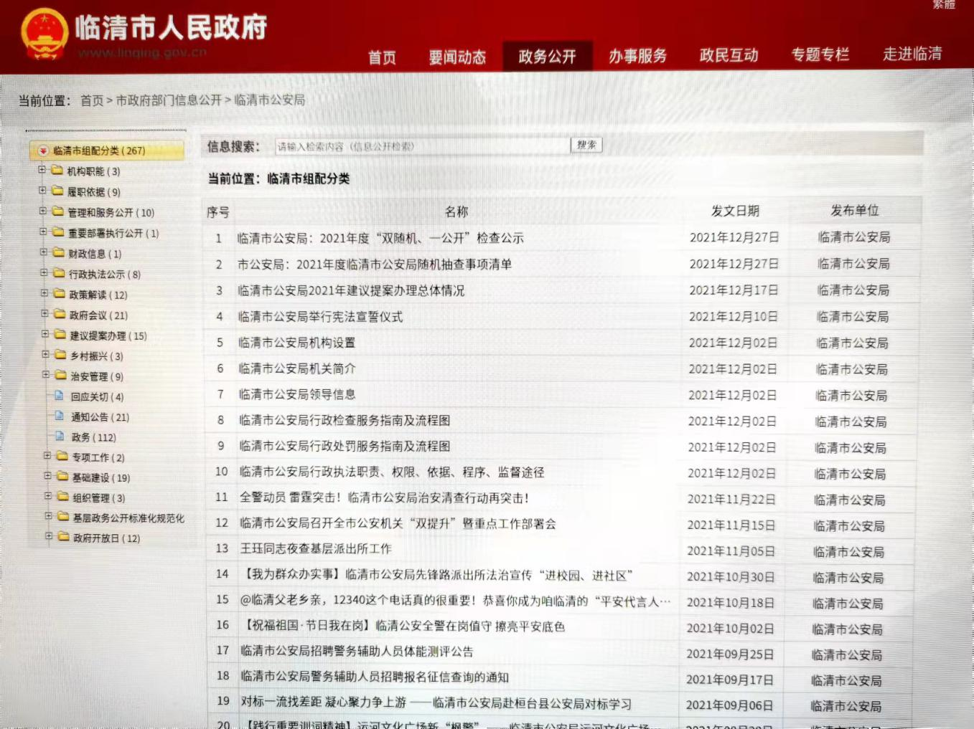
通过“110”宣传日，严打整治行动、法制教育课等活动，宣传相关法律法规，提高人民群众对违法犯罪的防范意识，提升人民群众的安全感和满意度。
（二）依申请公开
根据新修订的《条例》和省政府《信息公开告知书》，明确了依申请公开的信息范围，受理申请的机构，并规范了申请提出、受理、办理、答复方式、办理时限等内容，以更好地提供政府信息公开服务。
2021年度，共收到依申请政府信息公开申请3件，已按规定程序和时限办结3件。
（三）政府信息管理
通过修改《政府信息公开指南》，完善信息公开管理流程。建立政府信息公开工作全流程管理机制，重要信息须局分管负责人把关审签，最大限度保证公开内容经得起审查。严格做好公开信息保密审查。认真落实《中华人民共和国保守国家秘密法》《中华人民共和国政府信息公开条例》等规定，按照“先审查、后公开”的原则，严格做好政府信息公开保密审查，确保公开信息不涉密、涉密信息不公开。
（四）平台建设
主要是加强与新闻媒体合作，通过微信公众号、宣传栏等多个平台进行信息发布，方便公众查询。
（五）监督保障
明确局机关政府信息公开工作原则、年度任务和工作要求。以网站为依托，明确规定各科室、单位每月外网维护任务，压实各级责任。并做好监督考核，严格做好政府信息公开保密审查，确保公开信息不涉密、涉密信息不公开。
（六）建议和提案办理结果公开情况
2021年，我局收到人大建议0件、政协提案1件。
二、行政机关主动公开政府信息情况
第二十条第（一）项
信息内容 | 本年制发件数 | 本年废止件数 | 现行有效件数
规章 | 0 | 0 | 0
行政规范性文件 | 0 | 0 | 0
第二十条第（五）项
信息内容 | 本年处理决定数量
行政许可 | 0
第二十条第（六）项
信息内容 | 本年处理决定数量
行政处罚 | 0
行政强制 | 0
第二十条第（八）项
信息内容 | 本年收费金额（单位：万元）
行政事业性收费 | 0

三、行政机关收到和处理政府信息公开申请情况
（本列数据的勾稽关系为：第一项加第二项之和，  等于第三项加第四项之和） |  |  | 申请人情况
 |  |  | 自然人 | 法人或其他组织 |  |  |  |  | 总计
 |  |  |  | 商业企业 | 科研机构 | 社会公益组织 | 法律服务机构 | 其他
一、本年新收政府信息公开申请数量 |  |  | 0 | 0 | 0 | 0 | 0 | 0 | 0
二、上年结转政府信息公开申请数量 |  |  | 0 | 0 | 0 | 0 | 0 | 0 | 0
三、本年度办理结果 | （一）予以公开 |  | 0 | 0 | 0 | 0 | 0 | 0 | 0
 | （二）部分公开（区分处理的，只计这一情形，不计其他情形） |  | 0 | 0 | 0 | 0 | 0 | 0 | 0
 | （三）不予公开 | 1.属于国家秘密 | 0 | 0 | 0 | 0 | 0 | 0 | 0
 |  | 2.其他法律行政法规禁止公开 | 0 | 0 | 0 | 0 | 0 | 0 | 0
 |  | 3.危及“三安全一稳定” | 0 | 0 | 0 | 0 | 0 | 0 | 0
 |  | 4.保护第三方合法权益 | 0 | 0 | 0 | 0 | 0 | 0 | 0
 |  | 5.属于三类内部事务信息 | 0 | 0 | 0 | 0 | 0 | 0 | 0
 |  | 6.属于四类过程性信息 | 0 | 0 | 0 | 0 | 0 | 0 | 0
 |  | 7.属于行政执法案卷 | 0 | 0 | 0 | 0 | 0 | 0 | 0
 |  | 8.属于行政查询事项 | 0 | 0 | 0 | 0 | 0 | 0 | 0
 | （四）无法提供 | 1.本机关不掌握相关政府信息 | 0 | 0 | 0 | 0 | 0 | 0 | 0
 |  | 2.没有现成信息需要另行制作 | 0 | 0 | 0 | 0 | 0 | 0 | 0
 |  | 3.补正后申请内容仍不明确 | 0 | 0 | 0 | 0 | 0 | 0 | 0
 | （五）不予处理 | 1.信访举报投诉类申请 | 0 | 0 | 0 | 0 | 0 | 0 | 0
 |  | 2.重复申请 | 0 | 0 | 0 | 0 | 0 | 0 | 0
 |  | 3.要求提供公开出版物 | 0 | 0 | 0 | 0 | 0 | 0 | 0
 |  | 4.无正当理由大量反复申请 | 0 | 0 | 0 | 0 | 0 | 0 | 0
 |  | 5.要求行政机关确认或重新  出具已获取信息 | 0 | 0 | 0 | 0 | 0 | 0 | 0
 | （六）其他处理 | 1.申请人无正当理由逾期不补正、行政机关不再处理其政府信息公开申请 | 0 | 0 | 0 | 0 | 0 | 0 | 0
 |  | 2.申请人逾期未按收费通知要求缴纳费用、行政机关不再处理其政府信息公开申请 | 0 | 0 | 0 | 0 | 0 | 0 | 0
 |  | 3.其他 | 0 | 0 | 0 | 0 | 0 | 0 | 0
 | （七）总计 |  | 0 | 0 | 0 | 0 | 0 | 0 | 0
四、结转下年度继续办理 |  |  | 0 | 0 | 0 | 0 | 0 | 0 | 0

四、因政府信息公开工作被申请行政复议、提起行政诉讼情况
行政复议 |  |  |  |  | 行政诉讼
结果  维持 | 结果纠正 | 其他结果 | 尚未  审结 | 总  计 | 未经复议直接起诉 |  |  |  |  | 复议后起诉
 |  |  |  |  | 结果维持 | 结果纠正 | 其他  结果 | 尚未  审结 | 总计 | 结果维持 | 结果  纠正 | 其他  结果 | 尚未审结 | 总计
0 | 0 | 0 | 0 | 0 | 0 | 0 | 0 | 0 | 0 | 0 | 0 | 0 | 0 | 0
五、存在的主要问题及改进情况
（一）2021年问题整改情况。
一是进一步加强政务新媒体应用。二是强化政府信息公开工作培训，第一时间对新修订的《政府信息公开条例》进行了解读。三是将政府信息公开工作纳入全局绩效考核，调动各科室单位积极性。
（二）存在的主要问题。
一是对政府信息公开工作的培训没有完全跟上，局内部分职工对其系统性认识不够深刻。
二是全局的政府信息公开工作体系还不完善，公开渠道和形式需要进一步创新。
（三）改进措施。
强化公开队伍建设与培训。通过开展政府信息公开工作专题辅导报告会等形式，切实提高工作人员对政府信息公开工作的认识水平和工作能力。确保新要求得到有效落实；完善全局政府信息公开工作机制，进一步提高局系统政府信息公开工作规范化、制度化水平。
- 其他需要报告的事项
（一）收取信息处理费情况
2021年，按照《国务院办公厅关于印发〈政府信息公开信息处理费管理办法〉的通知》（国办函〔2020〕109号）规定的按件、按量收费标准，没有产生信息公开处理费。
- 落实上级年度政务公开工作要点情况
2021年，坚持以习近平新时代中国特色社会主义思想为指导，全面贯彻落实《2021年临清市政务公开工作要点》文件要求，根据《2021年临清市政务公开重点工作任务分解表》做好优化重点领域政府信息公开，做好疫情防控常态化下疫情信息发布工作，重点围绕隔离管控、精准防控、假期人员流动等发布权威信息，持续办好政府开放活动，及时回应关切。
（三）人大代表建议和政协提案办理结果公开情况
2021年承办人大建议5件、政协提案1件，办复率100%。严格《山东省人民政府办公厅关于做好人大代表建议和政协提案办理结果公开工作的通知》（鲁政办字〔2016〕63号）要求，除涉及国家秘密、工作秘密的，均在临清市人民政府网站“建议提案办理”专栏进行了集中公开。
（四）政务公开工作创新情况
为增强社会治安防控力度，树立临清公安爱民、为民、亲民的良好形象，提升群众安全感和满意度。市公安局于2021年3月25日开展“向党和人民报告——全市政法机关开放日”活动。把人民满意作为临清公安队伍教育整顿的出发点和落脚点的理念；以基层一线和窗口单位为重点，展现良好风范、倾听人民群众呼声和诉求、了解人民群众对教育整顿的评判意见、密切警民关系。
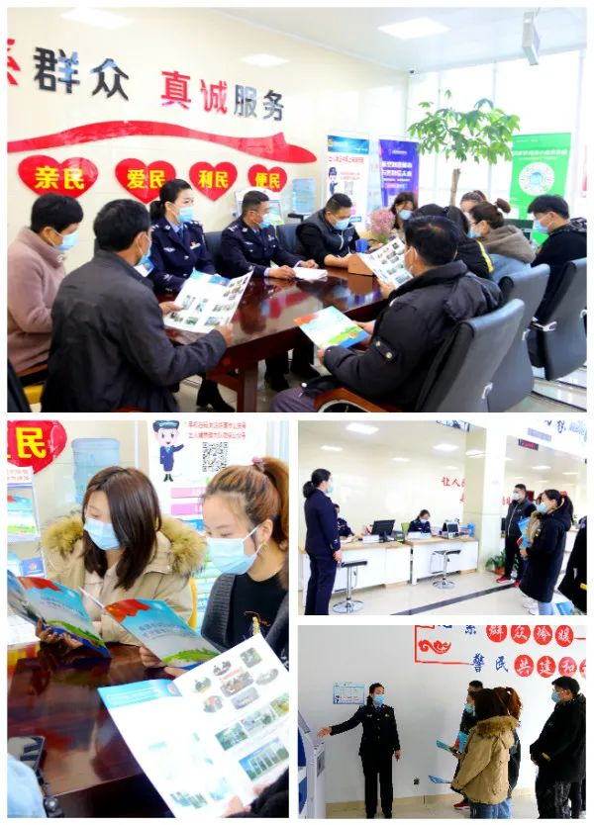
为了减少、杜绝校园暴力、保护未成年人合法权益，培养学生正义感，养成以责任意识和法治意识解决问题的能力，塑造广大中学生正确的价值观，由临清市政法委、市公安局、教体局在全市范围内共同发起组建“临清市少年警队”，2021年11月13日，在综合服务大厅举办“警校同心 共护少年的他/她”警营开放日活动；11月19日，临清公安经济开发区派出所举办第五期“警营开放日”活动；11月20日，临清市京华中学“少年警队”的29名“小警察”们来到临清市公安局运河广场警务工作站，参加“警营开放日”特警主题体验活动。

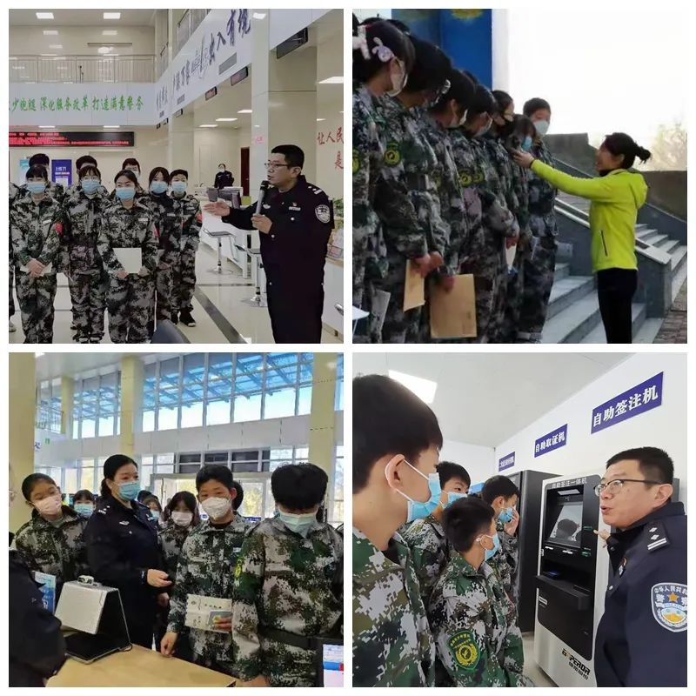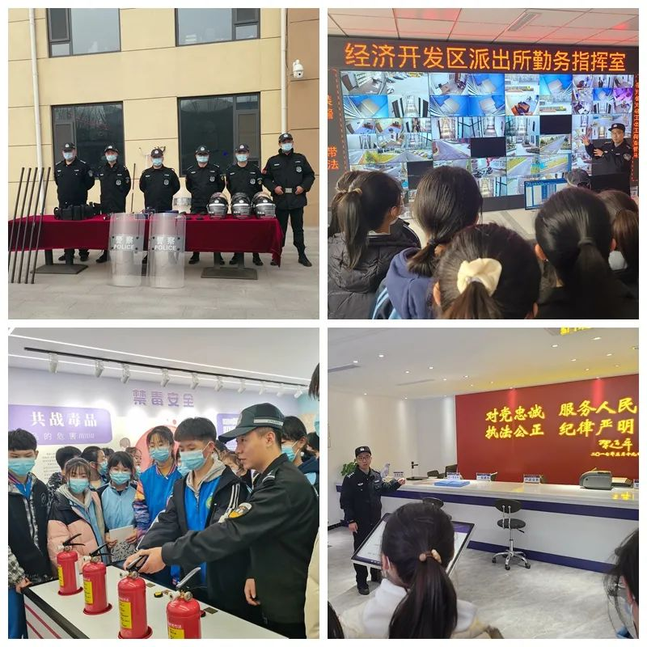

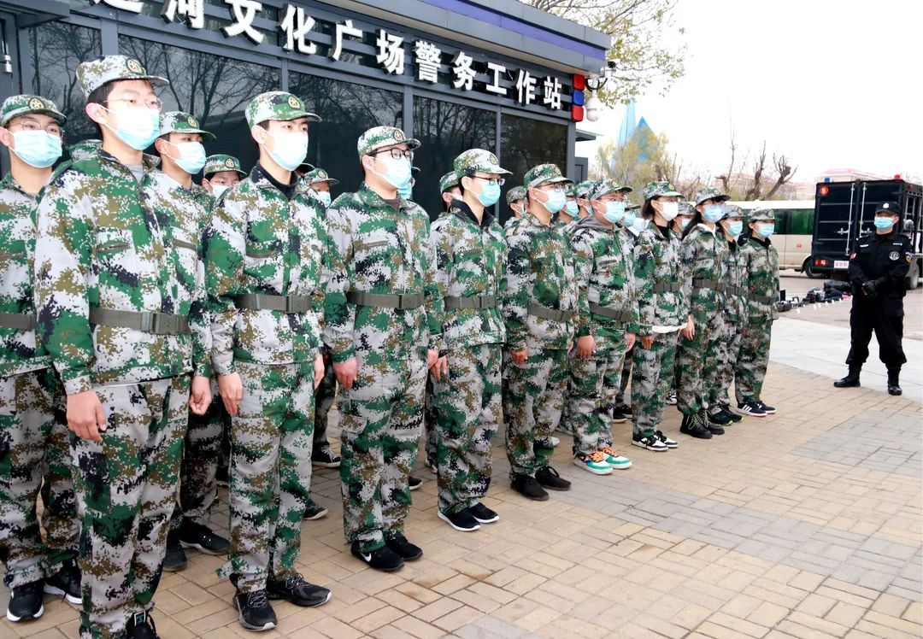

（五）有关数据统计说明
本年度报告中所列数据统计期限从2021年1月1日到12月31日止。
临清市公安局
2022年1月7日

